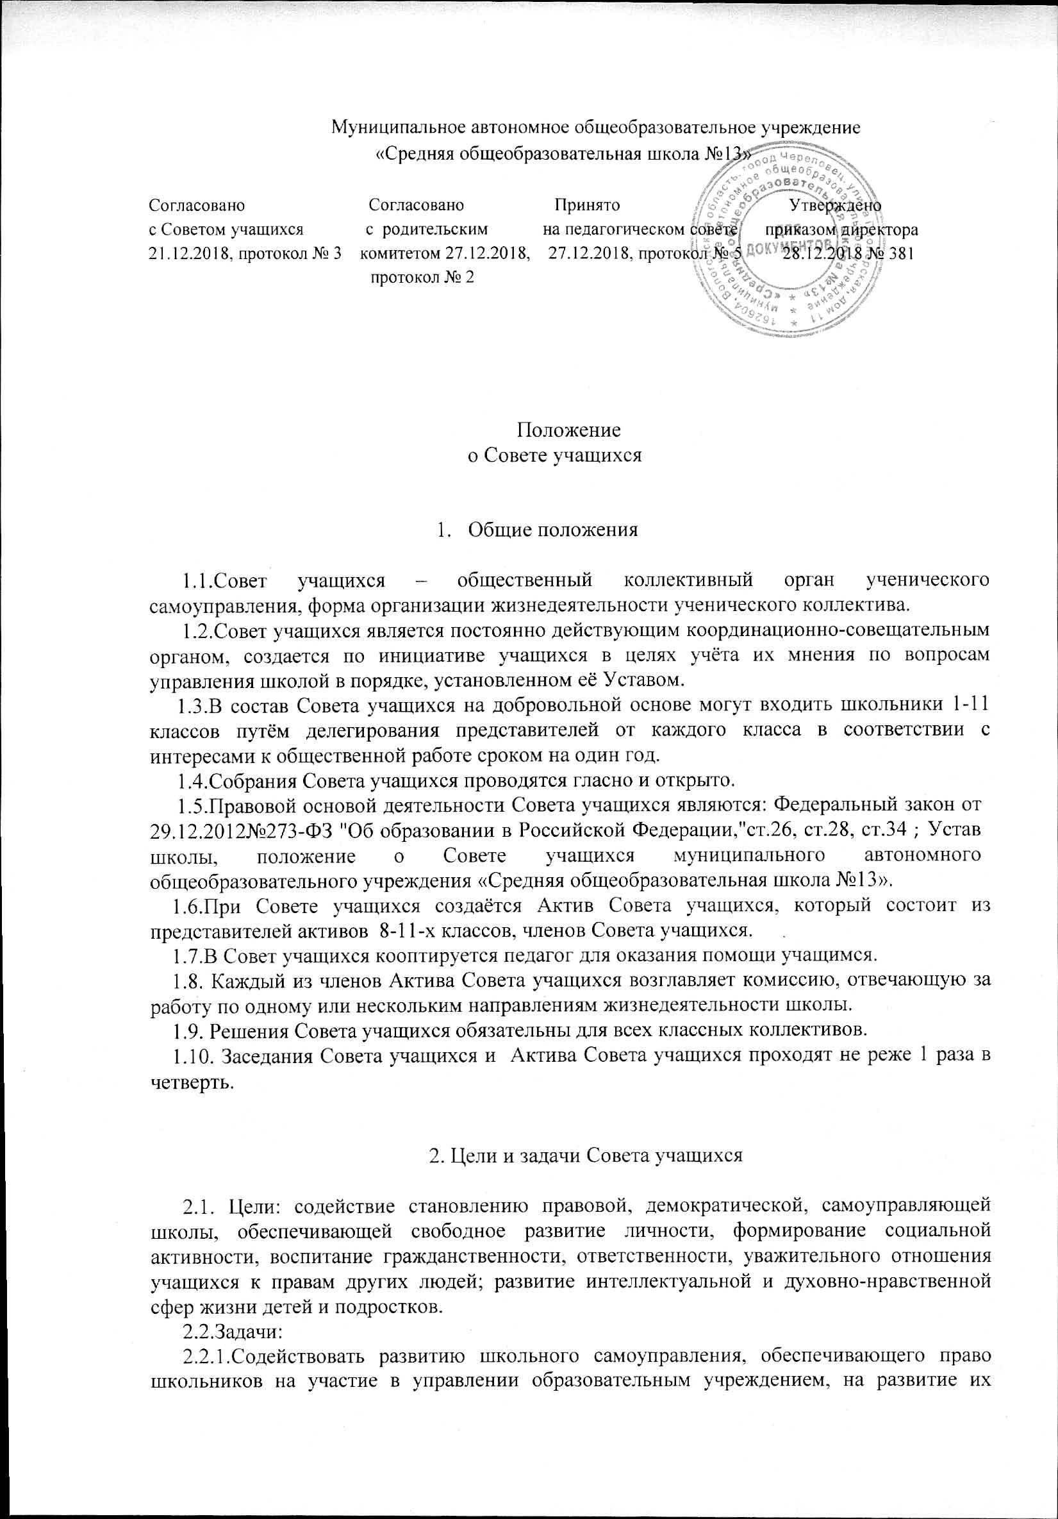

самодеятельности, инициативы в организации общественно-значимых дел, в решении актуальных школьных проблем.

2.2.2.Формировать нравственные качества, воспитывать чувство коллективизма, товарищества, ответственности, социальной дисциплины.

2.2.3.Развивать навыки лидерского поведения, организаторских знаний, умений, навыков коллективной и руководящей деятельности.

2.2.4.Гуманизировать взаимоотношения педагогов, учащихся и родителей через включение их в школьную жизнедеятельность.

2.2.5.Развивать и сохранять традиции школы.

3. Функции Совета учащихся

3.1.Представление интересов учащихся в процессе управления Учреждением.

3.2.Координация деятельности классных органов ученического самоуправления.

3.3.Защита прав и интересов учащихся, разрешение конфликтных ситуаций в пределах своей компетентности.

3.4.Участие в работе педагогических советов, общих собраний; внесение предложений по улучшению условий образовательного процесса, защите прав учащихся.

3.5.Контроль за соблюдением дисциплины и порядка, выполнением правил внутреннего распорядка, дежурством по школе, организацией свободного времени учащихся.

3.7.Поддержка и реализация инициатив учащихся.

3.8.Освещение событий школьной жизни.

4. Права членов Совета учащихся.

4.1. Члены Совета учащихся имеют право знакомиться с локальными нормативными документами Учреждения и их проектами в пределах своей компетенции, вносить в них изменении и предложения по совершенствованию работы.

4.2. Члены Совета учащихся имеют право направлять руководству Учреждения письменные запросы, предложения по работе и получать на них официальные ответы.

4.3. Каждый член Совета учащихся имеет право участвовать в различных сферах деятельности Совета.

4.4.Члены Совета учащихся имеют право давать оценку проведенным общественным мероприятиям.

4.5.Члены Совета учащихся имеют право принимать решения равноправным голосованием по обсуждаемым вопросам.

4.6. Члены Совета учащихся имеют право устанавливать отношения и организовывать совместную деятельность с Советами других учебных заведений.

4.7.Члены Совета учащихся могут быть поощрены благодарственным письмом за добросовестную активную работу, а также различными призами.

5. Члены Совета учащихся обязаны

5.1.Принимать активное участие в образовательном процессе школы, проявлять ответственное отношение к порученной деятельности.

5.2.Оперативно, качественно и объективно решать все вопросы, относящиеся к их компетенции.

5.3.Регулярно информировать школьный коллектив о своей деятельности.

5.4.Быть честными, справедливыми, проявлять уважительное отношение к чужому мнению, показывать образец поведения в школе и за ее пределами.

5.5.Пропагандировать положительный опыт работы, заботиться о повышении авторитета школы.

5.6.Присутствовать на заседаниях Совета учащихся.

5.7.Отчитываться перед коллективом учащихся школы за свою деятельность не реже одного раза в год.

5.8.Каждый член Актива Совета учащихся должен входить в состав комиссии по какому-либо направлению деятельности и координировать ее деятельность.

6. Организация деятельности, полномочия комиссий и пресс-центра

Комиссии создаются для развития познавательных, творческих способностей обучающихся, приобщения к здоровому образу жизни, становления активной жизненной позиции.

6.1. Состав комиссии формируется из числа членов Актива Совета и Совета обучающихся, заинтересованных в работе по данному направлению.

6.2. Каждая комиссия имеет право представить к поощрению учащихся, классные коллективы, отличившиеся в работе по данному направлению.

6.3. Комиссии организуют работу школьного коллектива по следующим направлениям:

6.3.1. Комиссия «Интеллектуальная крепость».

Создается для развития познавательных интересов учащихся, творческого подхода и активной позиции в образовательном процессе, для поиска новых образовательных форм во внеурочной деятельности.

Функции комиссии:

* помогает педагогам в организации проведения предметных олимпиад, интеллектуального марафона;
* планирует и проводит совместно с учителями-предметниками познавательные дела;
* организует консультативные группы помощи отстающим ученикам;
* ведет учет и разрабатывает систему поощрения познавательных достижений.

6.3.2. Комиссия «Креативное мышление»

Создается для формирования и развития творческих способностей учащихся, выявления интересов, способностей и наклонностей.

Функции комиссии:

* планирует, организует и проводит КТД совместно с педагогом, ответственным за данное мероприятие;
* организует на всех ступенях творческую деятельность в сфере нравственного, духовного, гражданского воспитания;
* проводит подготовку и проведение концертов;
* ведет учет и разрабатывает систему поощрения творческих достижений учащихся.

6.3.3. Комиссия «Спорт, ты жизнь!»

Создается для формирования у учащихся потребности в здоровом образе жизни, приобщения к спорту и физической культуре, воспитания уважения к себе, своему здоровью и здоровью окружающих.

Функции комиссии:

* организует и проводит совместно с учителями физической культуры и с педагогом, ответственным за данное мероприятие,спортивные праздники и мероприятия;
* ведет учет и пропаганду спортивных достижений учащихся;
* принимает участие в соревнованиях (кроссы, эстафеты, веселые старты и т.д.);
* передаёт информацию о спортивной жизни школы в пресс-центр.

6.3.4. Комиссия «Земляне»

Создается для воспитания экологически оправданного поведения, для формирования и развития трудовых навыков, ответственности за полученный результат, качество труда, за окружающий мир (школу, класс, двор, улицу), становления личности как активного защитника и преобразователя окружающей среды, природы, общества.

Функции комиссии:

* планирует и организует работу по сохранению школы и школьной территории, их озеленению, поддержанию чистоты и порядка;
* корректирует самообслуживание учащихся, их дежурство, поддержание дисциплины и порядка в школе;
* планирует и организует субботники;
* выявляет объекты, требующие внимания.

6.3.5. Комиссия «Виват, Россия!»

Создается для формирования патриотического отношения к традициям страны, гуманного отношения к другим народностям, становления личности учащихся как защитников и патриотов своей Родины.

* планирует и организует проведение уроков мужества и встреч с ветеранами;
* обеспечивает связь и преемственность поколений;
* организует и проводит вечера, классные часы, посвященные знакомству с традициями и культурой русского народа и других народов, проживающих на территории России;
* организует и проводит мероприятия, воспитывающие чувство толерантности к обычаям и традициям народов других стран;
* организует взаимосвязь общественных организаций, занимающихся патриотическим воспитанием, с ученическим коллективом школы.

6.4. Состав пресс-центра формируется из числа членов Актива Совета и Совета обучающихся, заинтересованных в работе по данному направлению. Организует работу по информированию учащихся школы через выпуск рекламных листов, плакатов, размещение информации на сайте школы и в официальной группе МАОУ «СОШ №13» в социальной сети «В Контакте».

Школьная редакция пресс-центра «ПОРТАЛ #13»:

* проводит фото и видеосъёмку мероприятий разных уровней с участием детей школы;
* осуществляет монтаж видеороликов о проведенных мероприятиях;
* выпускает газеты и плакаты;
* готовит и отправляет информацию о жизнедеятельности школы в издания СМИ разных уровней;
* размещает информацию на сайте школы и в официальной группе МАОУ «СОШ №13» в социальной сети «В Контакте».

7. Принципы работы Совета учащихся

7.1. Выборность и подотчётность-Совет учащихся формируется на выборной основе сроком на 1 год, Совет возглавляет председатель, избираемый на первом заседании большинством голосов вновь избранных членов Совета. Председатель Совета учащихся планирует и организует деятельность Совета. В составе Совета формируются комиссии с наделением их соответствующими полномочиями и пресс-центр. Кандидатура председателя комиссии избирается членами комиссии и согласовывается с председателем Совета учащихся. Кандидатура председателя пресс-центра избирается членами пресс-центра и согласовывается с председателем Совета учащихся. Председатели комиссий подотчётны председателю Совета учащихся, председатель пресс-центра подотчётен председателю Совета учащихся, председатели комиссий, председатель пресс-центра и председатель Совета подотчётны Совету учащихся.

7.2. Законность -неукоснительное соблюдение правовых и нормативных актов всеми членами Совета учащихся.

7.3.Открытость, доступность и гласность – каждый член Совета учащихся имеет право работать в одной из 5 комиссий или в пресс-центре по своему выбору.

7.4. Добровольность и творчество – свободный выбор деятельности, формы работы для достижения личных и коллективных целей.

7.5. Равенство и сотрудничество – выборный Актив Совета учащихся, рядовые члены комиссий и пресс-центра занимают равное положение, строят отношения на основе сотрудничества и равноправного партнерства.

7.6. Целесообразность, непрерывность и перспективность – Совет учащихся действует в учебное и каникулярное время. Совет учащихся выражает волеизъявления и социальные потребности всех учеников школы.

8. Содержание деятельности Совета учащихся

Содержание работы Совета учащихся определяется, исходя из ведущих видов деятельности, характерных для организации внеурочных занятий в школе. Такими видами деятельности являются:

 8.1. Духовно-нравственная деятельность – уроки мужества, встречи с ветеранами, классные часы, посвященные знакомству с традициями и культурой русского народа и других народов, проживающих на территории России, помощь младшим, забота о старших.

8.2. Познавательная деятельность - предметные недели, встречи с интересными людьми, интеллектуальные игры, диспуты, конференции, консультации.

8.3. Экологическая и трудовая деятельность - забота о порядке и чистоте в школе, озеленение и благоустройство школьных помещений, организация дежурства.

8.4. Спортивно-оздоровительная деятельность - спортивные секции, спартакиады, соревнования, дни здоровья, кроссы.

8.4. Художественно-эстетическая деятельность - концерты, фестивали, праздники, конкурсы, выставки, встречи.

8.5. Информационная деятельность.

9. Организация деятельности Совета учащихся

9.1.Решения Совета учащихся принимаются путём очного голосования простым большинством голосов при условии, что в голосовании участвовали не менее 2/3 членов Совета учащихся.

9.2. Решения Совета учащихся обязательны для выполнения всеми школьниками.

9.3. Совет учащихся несет ответственность за свою деятельность перед ученическим и педагогическим коллективами школы.